Республиканский конкурс «Лучший педагог по обучению основам безопасного поведения на дорогах»

Носкова
Лилия Ильдусовна

учитель начальных классов Богородской СОШ,
педагог дополнительного образования
МБО ДО «Дом детского творчества»

Номинация:
«Классный наставник безопасности дорожного движения»

2025 г

Республиканский конкурс «Лучший педагог по обучению основам безопасного поведения на дорогах»

Методическая разработка

к командно-интеллектуальной квест-игре «Знатоки ПДД»

Номинация:
«Классный наставник безопасности дорожного движения»

Целевая аудитория: 9-11 лет

Автор-составитель: Носкова Лилия Ильдусовна,
учитель начальных классов Богородской СОШ,
педагог дополнительного образования
МБО ДО «Дом детского творчества»

2025 г

Пояснительная записка
к командно-интеллектуальной квест -игре «Знатоки ПДД»

В Российской Федерации остро стоит вопрос дорожно-транспортного детского травматизма. Прослеживается тенденция сохранения количества дорожно-транспортных происшествий с участием детей школьного возраста, в том числе по вине школьников.
За каждой из дорожных трагедий - судьба ребенка и горе родителей. И поэтому невозможно остаться равнодушным, когда речь идет о безопасности детей. Рассказывать о правилах дорожного движения, дорожных знаках и прочих тонкостях надо в мероприятиях различной формы. Так они быстрее поймут и усвоят правила дорожного движения, преподнесённые не только в обыкновенной беседе, но и в близкой для детей дорожной сказке, квест- игре.
Данная разработка представляет собой методический материал для проведения работы по закреплению и уточнению знаний детей о правилах дорожного движения, предоставленный в игровой форме с церемониалом вручения призовых мест. Ценность квест-технологий заключается в том, что, являясь по своей сути игрой, она выполняет образовательную функцию, стимулирует творческую реализацию и самовыражение обучающихся.
Целевая аудитория: учащиеся 3-5 классов образовательных учреждений,
в том числе с ОВЗ.
Целевые установки мероприятия (планируемые достижения учащихся):
Цель: проверка и закрепление знаний правил дорожного движения.
Задачи: углубить знания учащихся о правилах дорожного движения, знать сигналы светофоров, повторить правила уличного движения для пешеходов, развивать дорожную грамотность детей, воспитывать у учащихся культуру поведения, самостоятельно пользоваться полученными знаниями в повседневной жизни, оценивать своё знание правил дорожного движения и поведение на дороге;
Предметные результаты:
-знать основные правила перехода улицы, которые должен соблюдать пешеход;
-знать сигналы обычного и пешеходного светофоров;
-знать основные дорожные знаки, необходимые пешеходу
Метапредметные результаты:
-понимать учебную задачу и стремиться её выполнить;
-формулировать правила перехода улицы;
-проводить самопроверку;
-оценивать своё знание правил дорожного движения и поведение на дороге;
-придумывать и выполнять различные упражнения, помогающие лучше усвоить ПДД;
-отвечать на вопросы и оценивать свои достижения.
Личностные результаты:
-осмысление правил дорожного движения, понимание их значимости и необходимости соблюдения, как обязательного условия безопасности на дороге.

Образовательные технологии, используемые на уроке:
• игровые
• информационно-коммуникационные
• работа в малых группах

Формы работы:
• индивидуальная
• фронтальная
• работа в парах

Ожидаемые результаты:
Личностные:
Осознание личной ответственности за безопасность на дороге
Развитие взаимоуважения участников дорожного движения
Метапредметные:
Умение анализировать дорожные ситуации
Навыки принятия безопасных решений
Способность к самообразованию в области безопасности
Предметные:
Знание правил дорожного движения
Понимание прав и обязанностей участников движения
Умение действовать в потенциально опасных ситуациях

Оборудование:
Плакаты по ПДД
Дорожные знаки
Раздаточные материалы
Карточки с ситуационными задачами
Кроссворд
Маршрутные листы

Игра представляет собой соревнование детей 3-5х классов, между 2 командами. Задача детей: пройти игровые этапы согласно маршрутному листу и набрать максимальное количество баллов. Квест рассчитан на 40-50 минут.
В качестве формы проведения мероприятия выбран формат популярной командно-интеллектуальной квест-игры, способствующий поднятию интереса к изучению правил дорожного движения.
Данное мероприятие направлено на формирование позитивного отношения к соблюдению и изучению норм поведения, Правил дорожного движения,
а также формирование умений коллективной работы.
В ходе проведения игры запланировано формирование потребности осознанно выполнять правила дорожного движения, воспитание ответственного отношения к своему здоровью, потребность сотрудничества со сверстниками, доброжелательное отношение к сверстникам, бесконфликтное поведение, стремление прислушиваться к мнению одноклассников.
Ожидаемые результаты:
Данное мероприятие поможет обучающимся осознать необходимость выполнения правил дорожного движения для личной безопасности.

ИГРА:
Приветствуем всех участников интеллектуально-развлекательной квест-игры «Знатоки ПДД»! Играли раньше в квест, знаете, что это такое? (какой-то ответ участников) Это командная игра, в которой вам предстоит найти ответы на вопросы. Здесь работают не только ваши знания, но также логика и воображение. Впереди вас ждёт 5 раундов с разными заданиями. Ваша задача – действовать сообща. Пока работает таймер, вы обсуждаете ответ на вопрос так, чтобы его не услышали команды-соперники и поднимаете руку. За каждый правильный ответ команда получает установленное количество баллов, победителей определит общая сумма баллов команды. Следите за сигналами о начале и об окончании раунда, а также времени, отведённом на каждое задание.
Итак, друзья, у себя на столах вы видите специальные бланки для ответов. На каждый раунд выдаётся новый бланк. Сейчас у вас есть 2 минуты для того, чтобы вы придумали название своей команды и записали его в бланке вместе с номером своей школы. Кроме того, вам нужно выбрать себе капитана. Именно этот человек принимает итоговое решение при выборе ответов, вписывает их в бланк и передаёт на стол жюри.
Ход игры

1.Организационный момент
Помни правила движения
Как таблицу умножения:
По городу по улице
Не ходят просто так
Когда не знаешь правила
Легко попасть впросак.
Все время будь внимательным
И помни наперед:
Свои имеют правила
Шофер и пешеход.
- Тему игры, я уверена, после стихотворения вы мне назовёте сами, можно хором:
- Правила - закон дороги, их знание и соблюдение необходимы. По дорогам России движутся миллионы автомобилей... Количество ДТП и число пострадавших в них не уменьшается. Ежегодно в России в дорожно-транспортных происшествия погибает почти 35 тысяч человек, более 250 тысяч получают ранения, из них ежегодно погибают около 1300 детей. По количеству это целая школа. Более 25 тысяч детей получают ранения.
-Почему так происходит?
Все просто: каждый третий человек в нашей стране не соблюдает Правил дорожного движения. Порой – по незнанию, а иногда из неуважения к Правилам дорожного движения. В результате – многочисленные трагедии. Чтобы предотвратить беду, сохранить свою жизнь и здоровье, необходимо знать и выполнять один на всей Земле Закон для улиц и дорог. Смерти и увечья на дорогах могут и должны быть предотвращены. Наш квест посвящен сегодня этой важной для каждого человека теме: Правилам дорожного движения

- Предлагаю начать наше увлекательное путешествие с разминки.

Игра «Это я, это я, это все мои друзья!»
Я буду зачитывать вопросы и если вы согласны с утверждением, то дружно говорите фразу «Это я, это я, это все мои друзья!», если не согласны - молчите.
- Кто ватагою весёлой каждый день шагает в школу?
- Кто вперёд всегда идёт, широко разинув рот?
- Кто машины пропускает, ПДД все соблюдает?
- Кто шагает без разбора на сигналы светофора?
- Кто всегда в трамвае тесном уступает старшим место?
- Кто, держась одной рукой, лихо мчит по мостовой?
- Кто дорогу перейдёт только там, где переход?
- Кто пинает мяч весёлый на дороге перед школой?
- Кто, играя во дворе, объясняет детворе «Помни правила движенья, как таблицу умножения»?
- Кто из вас идёт вперёд только там, где переход?
- Кто из вас в вагоне тесном уступил старушке место?
- Чтоб проветриться в троллейбусе немножко,
- Кто и голову, и туловище высунул в окошко?
- Знает кто, что красный свет -это значит хода нет?
- Кто бежит вперёд так скоро, что не видит светофора?
- Знает кто, что свет зелёный означает -
- По дороге каждый смело пусть шагает?
- Кто вблизи проезжей части весело гоняет мячик?
- Начинаем наше путешествие. У каждой команды есть маршрутный лист. Желаю вам хороших успехов. В путь.

1 станция «Да - Нет»
- Ребята, вам надо прочитать задания и ответить Да или Нет. За каждый правильный ответ вы получите по 1 баллу».

- Что хотите - говорите, в море сладкая вода? (Нет)
- Что хотите - говорите, красный свет - проезда нет? (Да)
- Что хотите - говорите, каждый раз, идя домой, играем мы на мостовой? (Нет)
- Что хотите - говорите, но если очень вы спешите, то перед транспортом бежите? (Нет)
- Что хотите - говорите, мы всегда идем вперед только там, где переход? (Да)
- Что хотите - говорите, мы бежим вперед так скоро, что не видим светофора? (Нет)
- Что хотите - говорите, на знаке «здесь проезда нет» нарисован человек? (Нет)
- Что хотите - говорите, на круглых знаках красный цвет означает «здесь запрет»? (Да)

2 станция «Разрешается – запрещается»
За каждый правильный ответ вы получите по 1 баллу».
- Играть на мостовой…(запрещается)
- Переходить улицы при зелёном сигнале светофора…(разрешается)
- Перебегать улицу перед близко идущим транспортом…(запрещается)
- Идти толпой по тротуару…(разрешается)
- Переходить улицу по подземному переходу…(разрешается)
- Переходить улицу при жёлтом сигнале светофора…(запрещается)
- Помогать старикам и старушкам переходить улицу…(разрешается)
- Велосипедистам цепляться за проезжие машины…(запрещается)
- Обходить стоящий у тротуара транспорт спереди…(запрещается)
- Идти по тротуару слева…(запрещается)
- Выбегать на проезжую часть дороги…(запрещается)
- Кататься на велосипеде, не держась за руль…(запрещается)
- Болтать и громко смеяться в транспорте…(запрещается)

3 станция «Вопрос – ответ».
(по 1 баллу за каждый правильный ответ)

- Как называют людей, идущих по улице? (пешеходы)
- Как называется часть улицы, по которой идут пешеходы? (тротуар)
- Как называется место ожидания пассажирского транспорта? (остановка)
- Как называется прибор для регулировки движения? (светофор)
- Сколько сигналов у пешеходного светофора? (два)
- Какого сигнала нет у пешеходного светофора? (желтого)
- Где нужно переходить улицу? (по пешеходному переходу)
- Какие виды пешеходных переходов вы знаете? (наземный, подземный)
- Правильно ли будет, если будет отменен знак «Пешеходный переход»? (нет) Почему? (варианты детей)
- При каком сигнале светофора можно переходить дорогу? (зеленый)
- Каким машинам разрешено ехать на красный свет? (скорой помощи, пожарной)
- Если человек находится внутри транспортного средства, то, как он называется?(водитель, пассажир)
- Переходя улицу, куда нужно сначала посмотреть? (налево)
- Как нужно вести себя в общественном транспорте? (не шуметь, не мусорить, уступать пожилым людям место)
- С какой стороны нужно обходить автобус, трамвай? (нужно дождаться, когда он отъедет)
- На какие четыре категории делится транспорт? (воздушный, наземный, водный, подземный)

4 станция «Автомульти»
(за каждое правильно угаданное слово выставляется 1 балл)
-А теперь мы проверим, как вы знаете виды сказочных транспортных средств.

1.На чем ехал Емеля к царю во дворец? (На печке)
2.Любимый двухколесный вид транспорта кота Леопольда? (Велосипед)
3. На чем перебиралась Василиса Премудрая к царю во дворец? (в карете)
4.Какой подарок сделали родители дяди Федора почтальону Печкину? (Велосипед)
5.Во что превратила добрая фея тыкву для Золушки? (В карету)
6.На чем летал старик Хоттабыч? (На ковре-самолете).
7. На каком виде транспорта ехали Чебурашка, Шапокляк и Крокодил Гена в мультфильме «Чебурашка и крокодил Гена»? (Голубой вагон)
8.На чем поехал в Ленинград человек рассеянный с улицы Бассейной? (На поезде)
9.При помощи какого транспорта передвигались Бременские музыканты? (При помощи повозки)
10.На чем летала няня Мэри Поппинс? (на зонтике)

5 станция «Перекресток загадок»
(На данном этапе участники должны разгадать загадки) В данном конкурсе можно заработать 6 баллов - по 1 баллу за каждый правильный ответ.

Мчусь по улице я лихо, Но крепко держит руль водитель.
Ем не кашу, а бензин. И зовусь ... (Автомобиль)

Красный круг и треугольник,
Синий четырехугольник, Помогаем, запрещаем, Про дорогу все мы знаем,
Где опасность, где овраги.
А зовемся просто ... (Знаки)
Две пары ног на мостовой,
И две руки над головой.
Что это? (Троллейбус)
Наш приятель тут как тут -
Всех домчит он в пять минут.
Эй, садись, не зевай,
Отправляется... (Трамвай)
Ясным утром вдоль дороги
На траве блестит роса.
По дороге едут ноги
И бегут два колеса.
У загадки есть ответ: это мой ... (Велосипед)
Я в любое время года
И в любую непогоду,
Очень быстро в час любой
Повезу вас под землей. (Метро)

6 станция «Что это за знак»
(по 1 баллу за правильный ответ)
На этом этапе ребята должны угадать, что это за дорожный знак».
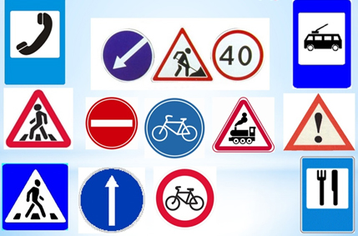
7 станция «Кроссвордная»
(5 баллов за отгаданный кроссворд)
разгадывание кроссворда, каждая команда получает кроссворд и разгадывает его
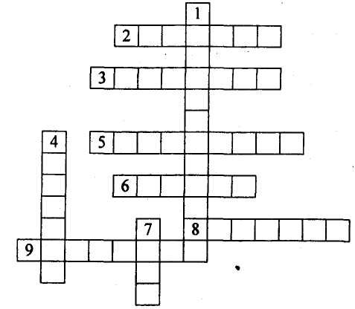
По горизонтали:
2. Лицо, находящееся вне транспортного средства на дороге и не производящее на ней работу.
3. Техническое средство со световыми сигналами, регулирующее дорожное движение.
5. Транспортное средство, приводимое в движение мускульной силой человека.
6. Полоса земли, обустроенная для движения транспортных средств.
8. Часть дороги, предназначенная для движения пешеходов.
9. Лицо, управляющее каким-либо транспортным средством.

По вертикали:
1. Важнейшее условие пребывания человека на дороге.
4. Одно из необходимых средств дорожного сервиса.
7. Предупреждающий знак вблизи детского учреждения.

8 станция «Неизвестный знак»
(В данном конкурсе можно заработать 6 баллов - по 2 балла за каждый знак)
Игроки собирают из предложенных деталей дорожные знаки и называют их.
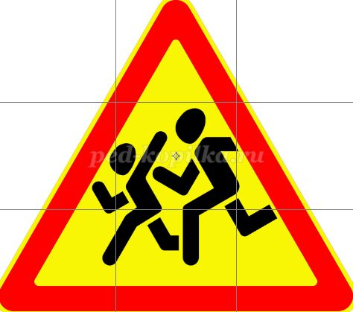 | 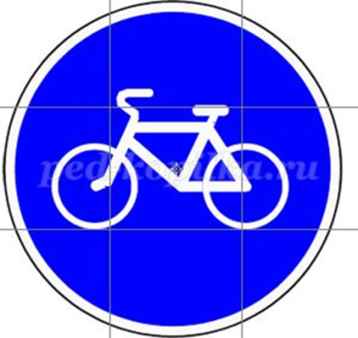

9 станция «Говорящие знаки»
(за каждый правильный ответ 1 балл) Участникам предлагается отгадать загадки о дорожных знаках и показать знак на плакате.
Если ты спешишь в пути
через улицу пройти,
Там иди, где весь народ,
там, где знак ... (Пешеходный переход)
Затихают все моторы,
И внимательны шоферы,
Если знаки говорят:
«Близко школа! Детский сад!» (Дети)
Всем знакомые полоски
Знают дети, знает взрослый.
На ту сторону ведёт (Пешеходный переход).

Видно строить будут дом -
Кирпичи висят кругом.
Но у нашего двора
Стройплощадка не видна. (Въезд запрещен)
Белый круг с каемкой красной -
Значит, ехать не опасно.
Может, и висит он зря?
Что вы скажете, друзья? (Движение запрещено)

Эй, водитель, осторожно!
Ехать быстро невозможно,
Знают люди все на свете:
В этом месте ходят дети. («Осторожно, дети!»)

На машинах здесь, друзья,
Ехать никому нельзя,
Можно ехать, знайте, дети.
Только на велосипеде. («Велосипедная дорожка»)

Что мне делать?
Как мне быть?
Нужно срочно позвонить.
Должен знать и ты, и он –
В этом месте телефон.

Это что же? Ой-ой-ой!
Переход здесь под землёй.
Так смелей иди вперёд!
Трусишь ты напрасно,
Знай, подземный переход
Самый безопасный.

Посмотрите, знак опасный –
Человек в кружочке красном
Перечёркнут пополам.
Виноват он, дети, сам.
Тут машины быстро мчатся,
Может даже быть несчастье.
По дороге здесь, друзья,
Никому ходить нельзя. («Движение пешеходов запрещено»)

Тут и вилка, тут и ложка,
Подзаправились немножко.
Накормили и собаку…
Говорим: «Спасибо знаку!». («Пункт питания»)

Белый круг с каемкой красной -
Значит, ехать не опасно.
Может, и висит он зря?
Что вы скажете, друзья? (Движение запрещено).

10 станция «Пословицы»
На данном этапе надо соединить половинки пословиц. За каждую пословицу 1 балл.
Тише едешь, | тот не спотыкается.
Знай правила движения, | да попали в яму.
Осторожность - . | дальше будешь.
Сидя на колесе, | дорога короче.
Кто знает дорогу, | и думай,куда едешь.
С хорошим попутчиком и | как таблицу умножения.
Ехали прямо, да попали в яму. | думай, что под колесом.
Езжай куда думаешь, и думай,куда едешь. | мать безопасности.
- Тише едешь, дальше будешь.
- Знай правила движения, как таблицу умножения.
- Осторожность - мать безопасности
- Сидя на колесе, думай, что под колесом.
- Кто знает дорогу, тот не спотыкается.
- С хорошим попутчиком и дорога короче.
- Ехали прямо, да попали в яму.
- Езжай куда думаешь, и думай,куда едешь.

11 станция «Найди нарушителей»
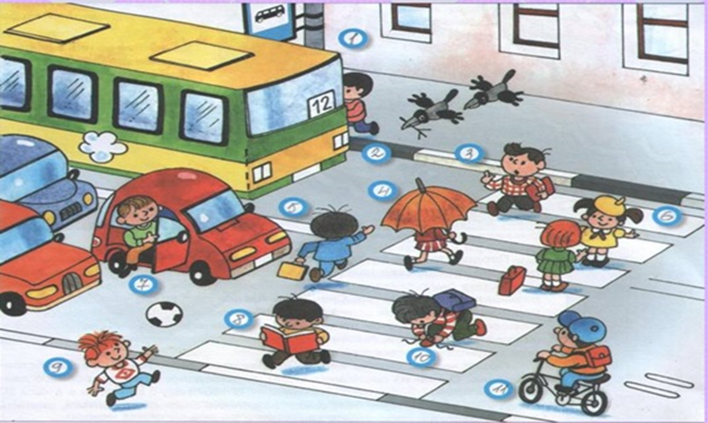

12 станция «Чудесный мешочек»
(1 балл за каждый верный) На этой станции детям предлагается вытянуть из «чудесного мешочка» любой предмет и объяснить его назначение при оказании помощи пострадавшим в ДТП.
- Йод;
- Раствор бриллиантовой зелени;
- валидол (успокоительное средство)
- Анальгин (при болях);
- Нашатырный спирт,
- бинт;
- лейкопластырь,
- активированный уголь.
13 станция «Пойми меня»
В этом конкурсе надо просто отгадать слово, которое имеет в виду ведущий
(1 балл за каждый верный)
1. По ней ходят и ездят. (Дорога).
2. Старинное транспортное средство для принцесс. (Карета).
3. Двух- или трехколесное транспортное средство. (Велосипед).
4. Запрещающие, информирующие и предупреждающие изображения вдоль дорог. (Дорожные знаки).
5. Место, где «встречаются» дороги. (Перекресток).
6. По нему не ездят. (Тротуар).
7. Он может быть и на земле, и под землей, и над землей. (Переход).
8. Есть и у автомобиля, и у птицы. (Крыло).
9. Он определяет скорость автомобиля. (Спидометр).
10 . Место отдыха и хранения для транспортных средств. (Гараж).
11. Контролер дорожного движения. (Инспектор ГИБДД).
12. Остановочное средство. (Тормоз).

14 станция «Задачи по ПДД»
( За правильный ответ по одному баллу)

1. Во дворе Федя встретил своего друга Сашу. Саша предложил ему: «Хочешь на «зебру» посмотреть?» Саша схватил Федю за руку, поспешил к дороге, где ездили машины.
- Как вы думаете, почему мальчики пошли смотреть «зебру» не в зоопарк, а на улицу?
- Для чего она нужна?
2. Каждый раз, когда мы подходили к оживленному перекрестку, нас всегда встречает …. То зеленым светит, то красным засияет. Для чего этот предмет находится на перекрестке?
3. Как только выпал снег. А Федя взял санки и побежал к горке, горка совсем рядом - у дороги. Влез Федя на горку, сел на санки и - помчался вниз…! Но вдруг неожиданно из-за поворота выскочила машина…
- Как ты думаешь, что могло случиться?
- Где можно кататься на санках, лыжах, коньках?
4. Может быть, ты отгадаешь загадку? Загадка была такая:
«Какой островок находится на суше»
5. Федя с друзьями играл в футбол. Место для игры выбрали недалеко от улицы. Федя так увлекся игрой, что не заметил, как с мячом оказался вне поля. Удар! И мяч полетел, только не в ворота, а прямо на улицу. Мальчик бросился за ним…
- Что может случиться с Федей?
- Скажите, где можно играть с мячом?

Рефлексия
Подведение итогов и награждение победителей.
Победителем квест-игры в командном зачете становится команда, которая пройдет маршрут максимально быстро (фиксируется общее время от начала и до конца) и наберет наиболее большее количество баллов за выполненные задания на игровых точках (остановках).
По итогам квест-игры будут определены победители. Командам-участникам будут вручены медали за участие.

Приложение
Литература
- Журналы «ПедСовет», «Шик», «Педагогическое творчество» - 2005-20011 г.
- В.А. Амелина «Справочник классного руководителя по ПДД», Москва, «Глобус», 2006 г.
- Е.Ю.Лавлинская «Изучаем дорожного движения», Волгоград, «Учитель», 2007 г.
- В.В.Шумилова «Профилактика детского дорожно-транспортного травматизма в начальной школе», Волгоград, «Учитель», 2007 г.
- Р.Ш.Ахмадиева «Обучение младших школьников правилам безопасного поведения на дороге», Казань, ГУ «НЦ БЖД», 2009 г.

Приложение 1

Маршрутный лист

Название команды_______________________________________________

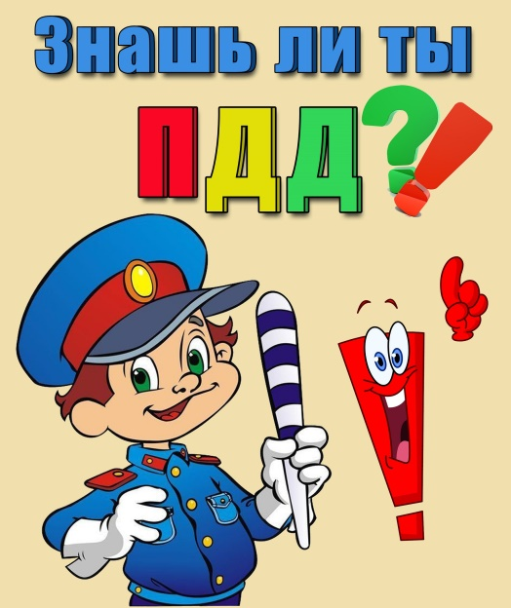

№ | Квест - станции | Баллы | Подпись ответственного
1 | «Да – Нет»
2 | «Разрешается – запрещается»
3 | «Вопрос – ответ».
4 | «Автомульти»
5 | «Перекресток загадок»
6 | «Что это за знак»
7 | «Кроссвордная»
8 | «Неизвестный знак»
9 | «Говорящие знаки»
10 | «Пословицы»
11 | «Найди нарушителей»
12 | «Чудесный мешочек»
13. | «Пойми меня»
14. | «Задачи по ПДД»
 | ИТОГО:

Приложение 2
Кроссворд

По горизонтали:
2. Лицо, находящееся вне транспортного средства на дороге и не производящее на ней работу.
3. Техническое средство со световыми сигналами, регулирующее дорожное движение.
5. Транспортное средство, приводимое в движение мускульной силой человека.
6. Полоса земли, обустроенная для движения транспортных средств.
8. Часть дороги, предназначенная для движения пешеходов.
9. Лицо, управляющее каким-либо транспортным средством.

По вертикали:
1. Важнейшее условие пребывания человека на дороге.
4. Одно из необходимых средств дорожного сервиса.
7. Предупреждающий знак вблизи детского учреждения.

